出土文献与古文字研究青年学者访谈051：孙闻博

编者按：为了向青年研究人员和在读学生提供学习、研究出土文献与古文字的经验，复旦大学出土文献与古文字研究中心约请从事相关研究并卓有成就的部分学者接受我们的访谈，题为“出土文献与古文字研究青年学者访谈”，由“古文字微刊”公众号、出土文献与古文字研究中心网陆续发布。衷心感谢各位参与访谈的学者。

个人简介

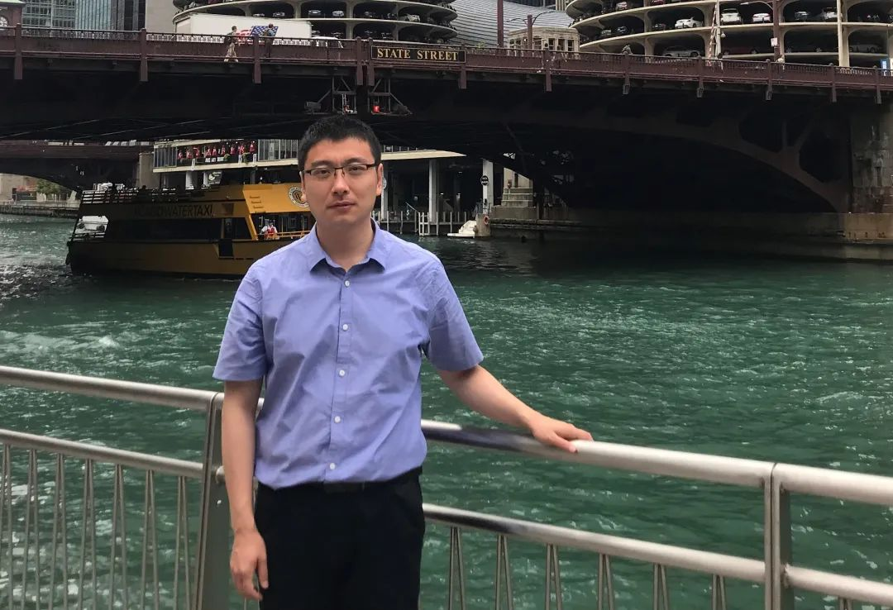

孙闻博，1983年生，河北石家庄人，中国人民大学国学院副教授。主要从事战国秦汉史、出土文献、政治制度与政治文化史研究，著有《秦汉军制演变史稿》，参加《居延新简》校释，《里耶秦简博物馆藏秦简》的整理校释工作，发表相关论文有《〈急就篇〉用字新证》、《里耶秦简“守”、“守丞”新考——兼谈秦汉的守官制度》、《秦汉太尉、将军演变新考——以玺印资料为中心》、《爵官转移与文武分职：秦国相将的出现》、《秦及汉初的司寇与徒隶》、《秦县的列曹与诸官——从〈洪范五行传〉一则佚文说起》、《商鞅县制的推行与秦县、乡关系的确立——以称谓、禄秩与吏员规模为中心》等。

1. 请介绍一下您学习和研究出土文献与古文字的经历。
感谢中心老师们的信任和鼓励。接到任务，颇觉惶恐。自求学以来，我虽一直对出土文献与古文字学兴趣浓厚，对相关研究者深怀敬意，但自己仍在慢慢学习，对古文字学更未入门，这里仅是报告一点学习经历。此前在他处表达的内容，尽量从略。
我本科在北师大历史系（后改为历史学院）学习，专业是考古与博物馆学。除历史学专业各种基本课程需要全部进修外，还上了考古学、文物学、博物馆学方面的课程。作为考古文物资料的重要组成部分，出土文献是当时学习和阅读的基本内容。历史系资料室对本科生开放，最初尚允许外借简牍报告，加上王子今老师鼓励学生学习，常常慨允借书，并亲自提到学校，我和高我一级的李凯师兄除翻阅浏览外，得以复印《郭店楚墓竹简》、《上海博物馆藏战国楚竹书（一）》、《睡虎地秦墓竹简》、《张家山汉墓竹简》等，并使用至今。本科论文曾对秦汉“同产”概念重作考释，并将《二年律令·杂律》中所见良贱群体的后代身份加以区分，而这又可与后世唐律相关规定分载《户婚律》与《杂律》相联系。大四保研历史学专业后，鉴于我的学习经历，王老师建议除基本史料外，应多读陈直、孙机、李零等先生的论著。那条短信，我时常翻看。本科末尾阶段曾参加人大国学院的《额济纳汉简》读书班，地点在北区食堂六层，首次得见许多前辈学者，并聆听他们的发言讨论。此外，与北大、北师大同学自发组织《居延新简》读书班，后得学院支持，不断完善，延续至今。
研究生阶段更注意资料的搜集与细读，并参加北大中古史中心主办《长沙东牌楼东汉简牍》读书班、北京吴简研讨班。东牌楼汉简班上的一次缀合发现，得到罗新老师肯定，并鼓励撰写成文。相关情景，至今犹记。而得益于吴简班，一方面更为注重考古信息的利用，另一方面还与日本长沙吴简研究会的学人有了交流。一些习作也是那时完成的。叶圣陶先生不赞同人们“‘悔其少作’，说‘那时候真是胡闹’，仿佛当初曾经做过青年人是他们的绝大不幸”。不管如何，这都是成长的经历。
除导师外，学习出土文献，还得到马怡、杨振红、侯旭东、汪桂海、张荣强、邬文玲等老师的指导与帮助。同学之间的切磋互助，同是珍贵记忆。今日研读相关材料，对所反映的历史问题，比以前更为关注了。
至于后者，本科阶段很喜欢先秦史与商周考古，也自然对古文字兴趣有加。王冠英老师为我们开设“古文字学”，详析“六书”，并强调对《说文解字》的扎实掌握。他在读书阶段不惧酷暑，下置盛水脸盆而反复抄录《两周金文辞大系》的往事，曾有幸听晁福林老师讲起。周晓陆老师治学宽广，也做古文字研究，并重视对封泥、玺印资料的利用。周老师曾多次跟我说起封泥的史料价值有待深掘，促使我在今后时常留意和思考相关问题。除阅读李学勤、裘锡圭、高明与郭沫若、唐兰、杨树达、张政烺等先生的教材、论著论文，翻看《古文字研究》外，当时还去北大考古文博学院听了葛英会老师的“古文字学”与董珊老师的“商周金文选读”课程。现在奉读古文字学的研究成果，仍然满心欢喜，心向往之。

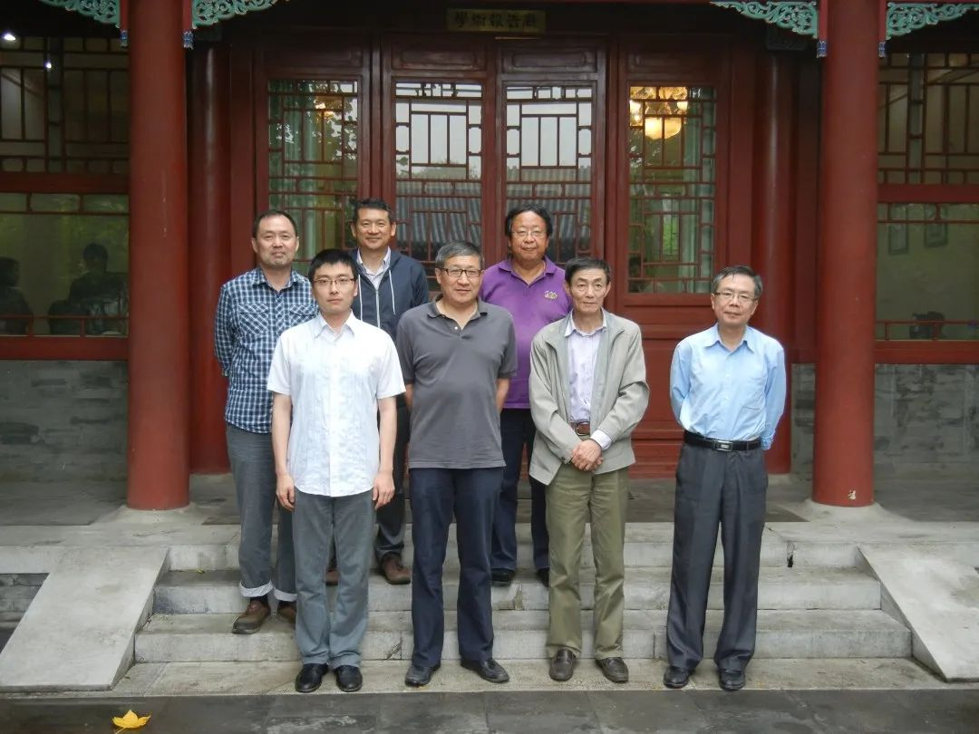
孙闻博博士论文答辩委员会

2. 您目前主要的研究领域有哪些？该领域今后的预想研究或拟待研究的方向和课题有哪些？
我目前主要的研究领域是秦汉史，时段兼及前后的战国、魏晋，具体对制度史、政治史、社会史很有兴趣。
近期曾关注秦统一的政治文化问题，主要围绕君主集权，对政策、口号、名号、信物四个方面做了一些工作。希望稍后能够呈请大家指正。
现在仍在进行的工作有两个。一是秦统一的政治军事史，已完成一些，还有几个题目想做一下。这一研究难度较大，如有可能，还盼与更多感兴趣的友朋交流。二是秦汉地方行政与基层社会。相关的出土文献新收获不断涌现，但如何在整体的理解把握上实现突破，对研究者提出了更高要求。
关于今后的预想研究，感兴趣的还有若干。然而，行胜于言，恳请来日汇报。

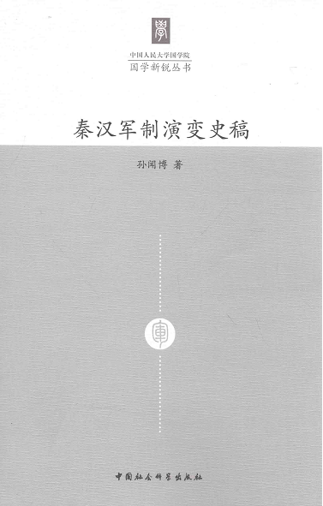
《秦汉军制演变史稿》封面

3. 您在从事学术研究的过程中，在阅读、收集资料、撰写论文、投稿发表等方面有什么心得体会？
总体而言，就是要么不做；要做，就真正静下心，认真做。记得有人请教求学、治学的经验，张广达先生只提了一条：“只要能沉潜。”
参考前辈教示，这里并就所列具体环节，略陈陋见。
阅读要多读基本史料、常见书。即便是出土文献，睡虎地秦简、张家山汉简、马王堆帛书、银雀山汉简、居延汉简等，也可以考虑反复看，增进了解，加深感情，尽可能熟悉。
收集资料包括史料，也包括前人研究。“竭泽而渔”，不易做到，然须“取法其上”。收集方面，可以虚心求教，但更主要是自己下功夫。所谓学术“训练”，这便是其中一步，且对个人诸方面都是很好的锻炼。荣新江老师在课上多次举例，说明细致用心到哪般程度，这资料搜集才算功夫下到。当时聆听，很受触动。这里还想说的是，资料搜得全不全，研究了解得到不到位，你自己其实也是有感觉的。
此前曾引严耕望先生语，提及将思考撰写成文的重要性。现在文稿越写越慢，又想起人们说过的另一句话：“初学三年，沾沾自喜；二学三年，寻寻觅觅；再学三年，维步维艰。”当然，勇气仍应善加保持。
论文撰写可能需要考虑微观与宏观的平衡，考证与解释的兼备，义理、考据、辞章的统一。撰写也是提高自身“修养与技艺”的过程。于是，初稿便要反复推敲，多次修改，如老先生们所垂示：文章要多放一放。
另一方面，特别就实践而言，完善文章的一个重要办法是投稿。投稿接受学界检验，文责自负，本身就是对完善论文的强力推动，可以激发我们的活力与潜力。投稿如人生，有喜有忧。刊出是难以忘却的激励，未成也或包含某种美意。当然，严格要求自己，是贯穿始终的。

4. 对您迄今为止的学习和研究影响较大的著作或学者有哪些（或哪几位）？
就出土文献与古文字研究而言，李学勤《简帛佚籍与学术史》，裘锡圭《文字学概要》、《古文字论集》、《古代文史研究新探》，李零《简帛古书与学术源流》，陈梦家《汉简缀述》，对我初识门庭，帮助较大。
阎步克、辛德勇、杨振红、侯旭东、张荣强与台湾的邢义田等老师的相关论文，也为如何使用出土文献以探讨历史问题，做出示范。这些论文与论著一样，可以时常阅读。每次体会，或会不同。

5. 请结合您的学习和研究经历，为初学者提供一些建议。
学习从读书开始。而读书可适当考虑理论、史料、论著的并重。
其中，史料是基础。研读史料，似又应从传世文献而非出土文献开始。特别是正史、经书，仍然是最重要的。
理论对锻炼思维，很有帮助。看似作用间接，实际对于提高研究的深度、广度、高度以及延展度，多有潜移默化的影响。
前人的优秀论著，为写作实践提供基本参照，不仅构成出发的起点，而且有助于我们形成谦虚谨严的问学态度。

6. 在数字化和信息化的时代，电脑技术或网络资源对您的研究具有什么样的影响或作用？
提供了便利，但仍要核对原书；
减少了遗漏，但不能减少阅读；
提高了效率，但对思考要求更高，对问题的解决程度要求更高，对“人”能够做出怎样的独立的创造性贡献，要求更高。

7. 出土文献与古文字研究与众不同的一点，在于许多论文或观点是发布在专业学术网站上甚至相关论坛的跟帖里的，您如何看待这一现象？您对相关的学术规范有何认识或思考？
每有心得，勤于记录。凡有新见，便成札记。认识或大或小，都有惠于学林。
当然，如从论文发表角度着眼，似乎还是应关注重大问题，进行系统思考，努力写大文章。严耕望先生曾说“青年时代，应做小问题，但要小题大做；中年时代，要做大问题，并且要大题大做；老年时代，应做大问题，但不得已可大题小做”。这也提示，只要精力允许，都应奋发而为，争取“大做”。
学术网站上经同行专家审稿刊出的成果，体现撰者的勤勉思考，应积极参阅。论文的学术史梳理，自应纳入。同时，一些学者对已刊论文续有修订，有时也会在专业学术网站刊发，学术史交代中不宜遗漏。

8. 您如何处理学术研究与其他日常生活之间的关系？学术之外您有何锻炼或休闲活动？
研究已是工作中的重要组成，与其他日常生活各有边界。个人感觉，如果决定认真对待学术研究，也就应当认真对待其他的日常生活。研究最终透见出的是“人”，展现着人及人群活动的轨迹，而日常生活的方方面面也都蕴含着深刻的学问，二者是相通的。彼此碰撞，互有启发。学术研究，应该使我们生活得更好，更有趣，更幸福才是。这是应当努力追求，积极调适，并时刻思考的。
平时会跑跑步，踢踢球，阅读专业外的各种书籍，看看各种电影电视剧作品，听听戏，留心体育比赛和演出，和各行业的旧友同学聚聚，以及出去考察或旅行。世界精彩有趣，仔细体会，多样之下、急速变动之中，总有一些永恒的东西。

感谢孙闻博先生接受访谈。本文所有图片均蒙孙先生提供。

